AR Thermostatbatterie, F5, EHM, UP, zur Umrüstung AQRM657/675

KWC Aquarotter

Eigenschaften

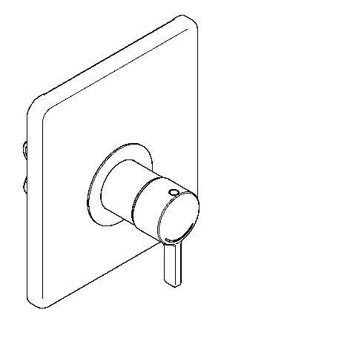

GTIN:

7612982289132

HAN:

2030066504